KONFIGURASI WIRELESS TP-LINK TL-WA7210N POINT TO POINT PADA GEDUNG DISKOMINFO DAN GEDUNG BUPATI KOTA BEAKSI

LAPORAN PRAKTEK KERJA



Oleh :
Ahmad Suardi
1603015034

PROGRAM STUDI TEKNIK INFORMATIKA
FAKULTAS TEKNIK
UNIVERSITAS MUHAMMADIYAH PROF. DR. HAMKA
JAKARTA
2020

KONFIGURASI WIRELESS TP-LINK TL-WA7210N POINT TO POINT PADA GEDUNG DISKOMINFO DAN GEDUNG BUPATI KOTA BEAKSI

LAPORAN PRAKTEK KERJA

Dibuat Sebagai Salah Satu Syarat Penyusunan Skripsi Program Studi Teknik Informatika Jenjang Pendidikan Sarjana (S1)

Oleh :
Ahmad Suardi
1603015034

PROGRAM STUDI TEKNIK INFORMATIKA
FAKULTAS TEKNIK
UNIVERSITAS MUHAMMADIYAH PROF. DR. HAMKA
JAKARTA
2020

LEMBAR PENGESAHAN

KONFIGURASI WIRELESS TP-LINK TL-WA7210N
POINT TO POINT
Diajukan sebagai Salah Satu Syarat untuk Penulisan Skripsi pada Program Studi Teknik Informatika Jenjang Pendidikan Strata Satu

Oleh :
Ahmad Suardi
1603015034

Disetujui Oleh :

Ketua Program Studi  Teknik Informatika Uhamka | Pembimbing Instansi
Arry Avorizano, S.Kom., M.Kom | E.Rizal, S.Kom.,M.Kom

Disahkan oleh,
Dekan Fakultas Teknik Uhamka

Dr. Sugema., ST., M.Kom

PERNYATAAN KEASLIAN
Saya penulis Laporan Praktek Kerja Lapangan menyatakan dengan sesungguhnya bahwa karya tulis ini merupakan hasil dari observasi dan pemikiran saya selama praktek kerja lapangan di Dinas Komunikasi Informatika Persandian Dan Statistik Kabupaten Bekasi. Apabila terdapat referensi terhadap karya orang lain/pihak lain, saya lakukan dengan menyebutkannya sumber secara jelas.
Demikian pernyataan ini dibuat secara sadar dan bersungguh – sungguh

Penulis,
Ahmad Suardi
1603015034

KATA PENGANTAR
Assalamu’alaikum Warrahmatullahi Wabarakatuh
Bismillahirahmanirrahim.
Puji dan syukur penulis panjatkan kepada Allah SWT, yang telah melimpahkan rahmat dan karunia-Nya sehingga penulis dapat menyelesaikan laporan praktek kerja lapangan di Diskominfo Bekasi dengan judul: “KONFIGURASI WIRELESS TP-LINK TL-WA7210N POINT TO POINT”
Penyusunan laporan praktek lapangan kerja ini bertujuan untuk memenuhi salah satu syarat dalam penyusunan tugas akhir atau skripsi untuk jenjang Strata 1 program studi Teknik Informatika, Fakultas Teknik, Universitas Prof. Dr. HAMKA sehingga dengan demikian mahasiswa/i mempunyai bekal dalam penyusunan tugas akhir atau skripsi nantinya.
Dalam penyusunan laporan praktek kerja lapangan ini berdasarkan data-data yang diperoleh oleh penulis selama melakukan praktek lapangan kerja, data-data dari pembimbing dan buku-buku pedoman.
Penulis menyadari dalam penyusunan laporan praktek kerja lapangan ini tidak terlepas dari bantuan berbagai pihak, oleh karena itu pada kesempatan kali ini penulis mengucapkan banyak terimakasih kepada:
- Dosen Pembing yang telah membibing saya dalam pelaksanaan praktek kerja lapangan.
- Orang tua yang selalu memberikan do’a dan dukungan moril maupun materil kepada penulis.
- Bapak Ahdan Alwafi yang telah membimbing selama praktek kerja lapangan.
- Serta seluruh pihak yang telah membantu dalam pelaksanaan praktek kerja lapangan dan penyusunan laporan praktek kerja lapangan.

Penulis menyadari bahwa dalam laporan praktek kerja lapangan masih banyak kesalahan dan kekurangan dengan demikian penulis mengharapkan kritik dan saran yang sifatnya membangun dari pembaca maupun pihak lain. Semoga laporan ini dapat bermanfaat bagi penulis dan pembaca.
Wassalamualikum Warrahmatullahi Wabarakatuh.

Penulis,

Ahmad Suardi

DAFTAR ISI
HALAMAN SAMPUL i
LEMBAR PENGESAHAN ii
PERNYATAAN KEASLIAN iii
KATA PENGANTAR iv
DAFTAR ISI vi
DAFTAR GAMBAR viii
DAFTAR LAMPIRAN ix
ABSTRAK xi
BAB I PENDAHULUAN 1
- Latar Belakang 1
- Rumusan Masalah 1
- Batasan Masalah 2
1.4 Tujuan dan Manfaat 2
1.5 Waktu dan Tempat Pelaksanaan 2
1.6 Sistematika Penulisan 3
BAB II PROFIL INSTANSI 4
- Latar Belakang Instansi 4
- Visi dan Misis 5
- Tugas dan Fungsi Badan Pembinaan Hukum Nasional 5
2.4 Struktur Organisasi 6
BAB III LANDASAN TEORI 8
- Pengertian Acces Point 8
- Cara kerja Acces Point 8
- Jenis – Jenis Acces Point 9
  - Tujuan Acces Point 9
  - Pengertian Point to Point 10
  - Router 10
  - Switch 11

BAB IV METODOLOGI 13
- Flowchart Metodologi 13
- Penjelasan Flowchart Metodologi 14
BAB V PEMBAHASAN 15
- Alat Yang Di Butuhkan 15
  - Langkah - Langkah Konfigurasi Pada Komputer 15
  - Langkah – Langkah Konfigurasi Pada Wireless(Access Point) 18
  - Langkah – Langkah Konfigurasi Pada Wireless(Client) 22
  - Test Ping pada Wirelss 27

BAB VI KESIMPULAN DAN SARAN 28
- Kesimpulan 28
6.2 Saran 28
DAFTAR PUSTAKA 29

DAFTAR GAMBAR
Gambar 2.1 Struktur Organisasi Diskominfo Bekasi 7
Gambar 4.1 Flowchart Metodologi 13
Gambar 5.1 Network and Sharing Center 15
Gambar 5.2 Change adapter Settings 16
Gambar 5.3 Ethernet Network 16
Gambar 5.4 Internet Protokol Version 4(TCP/IP) 16
Gambar 5.5 Setting IP address 17
Gambar 5.6 Alamat IP setting Wireless 18
Gambar 5.7 Login admin 18
Gambar 5.8 Terms Of Use 18
Gambar 5.9 Qieck Setup 19
Gambar 5.10 Quick Setup -Operation Mode 19
Gambar 5.11 Quick Setup - Wireless 20
Gambar 5.12 Quick Setup - Network 21
Gambar 5.13 Confirm the Configuration you have set 21
Gambar 5.14 Proses Restart 22
Gambar 5.15 Quick Setup – Operation Mode 22
Gambar 5.16 Quick Setup – Wirelss Bridge Setting 23
Gambar 5.17 AP List 23
Gambar 5.18 Wireless Bridge Setting 24
Gambar 5.19 Local Wireless Name 24
Gambar 5.20 Quick Setup – Network 25
Gambar 5.21 Confirm the Configuration you have set 26
Gambar 5.22 Tes IP AP 27
Gambar 5.23 Tes IP Client 27

DAFTAR LAMPIRAN
Surat Jawaban Permohonan Praktek Kerja Lapangan (PKL)
Surat Keterangan Praktek Kerja Lapangan
Lembar Kegiatan & Absensi Praktek Kerja Lapangan
Lembar Penilaian Praktek Kerja Lapangan

ABSTRAK
Perkembangan teknologi informasi dan internet yang terus berkembang menyebabkan pertukaraan informasi ikut berkembang, sehingga pertukaran informasi dapat diakses dimana saja oleh banyak orang. Untuk mendukung hal tersebut maka salah satu infrastruktur yang dipakai adalah pemanfaatan jaringan.
Untuk membangun jaringan kita perlu memerlukan router yang berfungsi untuk menghubungkan antar jaringan yang satu dengan jaringan yang lain yang sebelumnya tidak saling terhubung. Dan untuk membangun jaringan router perlu untuk router di konfigurasi dahulu , jadi di sini penulis ingin memberikan cara untuk konfigurasi wireless tipe TP-Link TL-WA7210N. Konfigurasi wireless akan digunakan pada gedung diskominfo bekasi dan gedung bupati bekasi.

Kata kunci :Jaringan, konfigurasi , Router.

BAB I
PENDAHULUAN
  - Latar Belakang Masalah

Perkembangan internet sekarang ini sangat pesat. Jaringan dulunya masih
menggunakan penghubung berupa kabel. Seiring perkembangan zaman penghubung internet dari satu tempat ke tempat yang lain menggunakan media
gelombang atau yang disebut wireless. Penggunaan wireless pada koneksi internet menjadi lebih murah dan lebih mudah. Perancangan jaringan yang menggunakan wireless ada dua tipe yaitu point to point maupun point to multipoint. Perancangan internet menggunakan point to point banyak memiliki kekurangan baik dari sisi gangguan sinyal atau gelombang serta penghalang antara client server, tergantung dari alat yang digunakan dan jarak saat konfigurasi internet.
Sebuah jaringan tidak akan bisa tersambung dengan tidak adanya sebuah konektor atau media untuk menyambungkan jaringan tersebut.sebuah acces point adalah salah satu media untuk menyambungkan sebuah jaringan agar dapat tersambung, bisa menggunakan kabel UTP, atau melalui jaringan Wifi.

Berdasarkan penjelasan yang telah diuraikan di atas, maka penulis memberikan judul penelitian ini dengan judul “KONFIGURASI WIRELESS TP-LINK TL-WA7210N POINT TO POINT DI GUDENG DISKOMINFO DAN GEDUNG BUPATI KOTA BEKASI”
  - Rumusan Masalah

- Bagaimana cara Konfigurasi wireless Point to Point Menggunakan access point TP-Link TL-WA7210N di Gedung Diskominfo & Gedung Bupati Kabupaten Bekasi?

  - Batasan Masalah

- Konfigurasi wireless Point to Point
- Menggunakan Wireless TP-LINK TL-WA7210N
- Konfigurasi Wireless untuk gedung Diskominfo dan gedung Bupati

  - Tujuan Kerja Praktek

- Memenuhi tugas mata kuliah Praktek Kerja Lapangan sebagai salah satu syarat kelulusan pada program pendidikan sarjana Jurusan Teknik Informatika Fakultas Teknik Universitas Muhammadiyah prof. DR. Hamka.
- Selain itu juga untuk mengetahui bagaimana cara menyetting sebuah Acces Point

Waktu dan Tempat Pelaksanaan
Hari : Senin – Jum’at
Tanggal : 2 September – 2 Oktober 2019
Waktu : 08:00 – 15:00 WIB
Tempat : Dinas Komunikasi Informatika Statistik dan Persandian
(DISKOMINFOSTANDI) Kota Bekasi
Alamat : Jalan Ahmad Yani No.2 Komplek GOR Bekasi Selatan,
Kota Bekasi - 17144

Sistematika Penulisan
Untuk memahami lebih jelas laporan Praktek Kerja Lapangan ini, maka materi–materi yang terdapat dalam laporan ini dikelompokan menjadi 6 sub bab dengan sistematika sebagai berikut :

- BAB I Pendahuluan
Pada bab ini berisi tentang latar belakang, perumusan masalah, batasan masalah, tujuan dan manfaat praktek lapangan kerja, waktu dan tempat pelaksanaan dan sistematika penulisan.
- BAB II Profil Perusahaan
Pada bab ini berisi tentang segala sesuatu mengenai instansi yang menjadi tempat dari praktek kerja lapangan.
- BAB III Landasan Teori
Pada bab ini membahas tentang teori–teori yang mendukung dan terkait dengan pembahasan pada laporan ini.
- BAB IV Metodologi
Pada bab ini berisi gambaran umum dari metode yang digunakan dalam pembuatan laporan praktek kerja lapangan sehingga dapat mencapai tujuan yang diinginkan.
- BAB V Pembahasan
Pada bab ini sistem informasi yang telah dibuat akan di ujicoba untuk dapat mengetahui kesalahan yang bisa terdapat pada sistem informasi.
- BAB VI Penutup
Bab ini merupakan sub bab akhir yang berisi tentang kesimpulan dari laporan praktek kerja lapangan dan hasil yang diperoleh, serta saran-saran yang bermanfaat.

BAB II
PROFIL INSTANSI

  - Latar Belakang
Dinas Komunikasi, Informasi, Statistik dan Persandian Kota Bekasi dibentuk berdasarkan Peraturan Pemerintah Nomor 18 Tahun 2016 tentang Perangkat Daerah, Peraturan Menteri Komunikasi dan Informatika Republik Indonesia Nomor 14 Tahun 2016 tentang Pedoman Nomenklatur Perangkat daerah bidang Komunikasi dan Perangkat Daerah, Peraturan Daerah Kota Bekasi Nomor 07 Tahun 2016 tentang Pembentukan dan Susunan Perangkat Daerah Kota Bekasi, Peraturan Walikota Bekasi Nomor 79 Tahun 2016 tentang Kedudukan, Susunan Organisasi, Tugas Pokok dan Fungsi serta Tata Kerja pada Dinas Komunikasi Informatika, Statistik dan Persandian Kota Bekasi.
Dinas Komunikasi, Informatika, Statistik dan Persandian Kota Bekasi merupakan Dinas type A berdasarkan Peraturan Menteri Komunikasi dan Informatika Republik Indonesia Nomor 14 Tahun 2016 Pasal 15 ayat (1) dan Pasal 16 ayat (1),(2), (3).
Dinas Komunikasi, Informatika, Statistik dan Persandian berkedudukan sebagai unsur pembantu Wali Kota dalam urusan Pemerintahan bidang Komunikasi dan Informatika, urusan Pemerintahan bidang Statistik dan urusan Pemerintahan bidang Persandian. (Peraturan Walikota Bekasi Nomor 79 Tahun 2016 Pasal 2).

- Visi dan Misi
- Visi
"Kota Bekasi yang Informatif, Kreatif, Akuntabel Berbasis Teknologi Infomasi ".
- Misi
      - Mewujudkan tata kelola pemerintahan yang baik melalui penerapan goverment.
      - Meningkatkan sarana prasarana teknologi informasi.
      - Melaksanakan pelayanan informasi dan komunikasi kepada masyarakat serta promisi potensi.

Tugas dan Fungsi Diskominfo Bekasi
  - Tugas :
membantu Gubernur melaksanakan Urusan pemerintahan bidang komunikasi dan informatika, bidang persandian, dan bidang statistik yang menjadi kewenangan Daerah dan tugas pembantuan yang ditugaskan kepada Daerah.
  - Fungsi :
Badan Pembinaan Hukum Nasional mempunyai fungsi:
- perumusan kebijakan Bidang Pengelolaan Informasi dan Komunikasi Publik, Penyelenggaraan Statistik Sektoral, Pengelolaan E-Government, Domain Instansi Penyelenggara Negara, Persandian, Penetapan Pola Hubungan Komunikasi Sandi antar Perangkat Daerah.
- pelaksanaan kebijakan Bidang Pengelolaan Informasi dan Komunikasi Publik, Penyelenggaraan Statistik Sektoral, Pengelolaan E-Government, Domain Instansi Penyelenggara Negara, Persandian, Penetapan Pola Hubungan Komunikasi Sandi antar Perangkat Daerah.
- pelaksanaan pemantauan, evaluasi dan pelaporan Bidang Pengelolaan Informasi dan Komunikasi Publik, Penyelenggaraan Statistik Sektoral, Pengelolaan E-Government, Domain Instansi Penyelenggara Negara, Persandian, Penetapan Pola Hubungan Komunikasi Sandi antar Perangkat Daerah.
- pelaksanaan pembinaan administrasi dan kesekretariatan kepada seluruh unit kerja di lingkungan Dinas.
- pelaksanaan fungsi lain yang diberikan oleh Gubernur, sesuai tugas dan fungsinya.

Struktur Organisasi

Merupakan rancangan dari pemimpin organisasi sehingga mampu menentukan harapan mengenai apa yang akan dilakukan individu dan kelompok tersebut dalam mencapai tujuan organisasi. Pada gambar 2.1 merupakan struktur organisasi Diskominfo Bekasi , Penulis ditempatkan pada bagian Program dan Pelaporan (P2L) yang mempunyai tugas melaksanakan penyiapan koordinasi dan penyusunan rencana, program dan anggaran, pemantauan, pengolahan, penyajian data dan informasi hasil-hasil kegiatan fasilitasi pelaksanaan penataan kelembagaan, organisasi, dan reformasi birokrasi, serta pelaksanaan evaluasi dan pelaporan di lingkungan Badan Pembinaan Hukum Nasional.

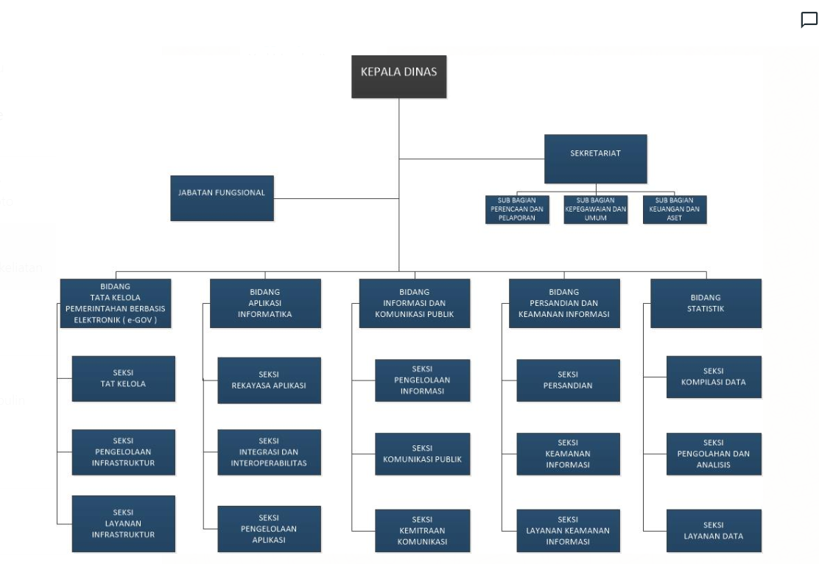
Gambar 2.1 Struktur Organisasi Diskominfo Bekasi

BAB 3
LANDASAR TEORI

  - Access Point

- Pengertian Access Point
- Access Point adalah sebuah perangkat jaringan yang berisi sebuah transceiver dan antena untuk transmisi dan menerima sinyal ke dan dari clients remote.
- Access point adalah adalah perangkat, seperti router nirkabel / wireless, yang memungkinkan perangkat nirkabel untuk terhubung ke jaringan.
- Access Point dalam jaringan computer adalah sebuah jalur akses nirkabel (Wireless Access Point atau AP) adalah perangkat komunikasi nirkabel yang memungkinkan antar perangkat untuk terhubung ke jaringan nirkabel dengan menggunakan Wi-Fi, Bluetooth atau standar terkait.
- Access Point adalah perangkat yang digunakan untuk membuat koneksi wireless pada sebuah jaringan.

  - Cara Kerja Acces Point
Untuk melakukan komunikasi 2 buah komputer atau lebih pada mode Infrastruktur, semua komputer yang akan dihubungkan dengan jaringan wireless harus memiliki wireless adapter atau untuk Laptop memiliki fasilitas Wi -Fi dan Access Point. Access Point dengan router didalamnya berfungsi/berperan sama seperti switch/Hub. Untuk menyetting wirelless router ini bisa menggunakan Software yang sudah tersedia dalam kemasan atau bisa menggunakan web Browser. Menggunakan web browser umumnya lebih mudah dan praktis. Cara Kerja Acces Point :
• Letakkan Access Point pada tempat yang optimum, biasanya berada di tengah tengah dan line of sight dengan PC maupun wireless accessories (adapter dan router).
• Hubungkan AC power adapter ke socket power Access Point.
• Hubungkan ujung kabel UTP straight ke Access Point (Internet) dan ujung kabel lainnya ke Switch/hub.
• Jika Access Point sudah dipakai sebelumnya, kita reset terlebih dulu dengan memencet tombol reset di bagian belakang access point selama 30 detik pake paper clip/bolpoint.
• Nyalakan wifi laptop dan refresh pada wireless network connection. Pastikan sudah terdapat sinyal wifi dari access point kita. Koneksikan laptop dengan sinyal wifi tersebut. Biasanya kalau gak tertulis “default” pasti merek dari access point, misal “linksys”
  - Jenis-jenis Access Point
Jenis-jenis AP ada 2 macam yaitu AP Indoor dan AP Outdoor :
- Access Point Indoor/internal yaitu AP yang digunakan/ditempatkan didalam ruangan.
- Access Point Outdoor /eksternal yaitu AP yang digunakan/dtempatkan diluar ruangan.
  - Tujuan Acces Point
sebagai Hub/Switch yang bertindak untuk menghubungkan jaringan lokal dengan jaringan wireless/nirkabel, di access point inilah koneksi data/internet dipancarkan atau dikirim melalui gelombang radio, ukuran kekuatan sinyal juga mempengaruhi area coverage yang akan dijangkau, semakin besar kekuatan sinyal (ukurannya dalam satuan dBm atau mW) semakin luas jangkauannya..

  - Point to Point
Point To Point yang sering dikenal PTP/PPP, merupakan salah satu WAN protocol selain HDLC. PPP ini menggunakan skema dua titik seperti sebutannya point to point. Artinya, protokol ini digunakan untuk mengkoneksikan (menghubungkan) 2 device dalam suatu jaringan. Selain itu PPP ini bersifar Open Standard. Berbeda dengan protokol WAN lainnya yaitu HDLC. PPP ini tidak hanya dapat menjalankannya di Router cisco, akan tetapi, semua platform lainnya dapat menjalankan protokol ini seperti mikrotik, windows, dan lain-lain. Protocol PPP ini memiliki fitur/kelebihan seperti mengurangi jumlah bit, Error Detection (dapat mendeteksi errot saat mengirim sebuah frame).

  - Router
Router adalah sebuah device yang berfungsi untuk meneruskan paket-paket dari sebuah network ke network yang lainnya (baik LAN ke LAN atau LAN ke WAN ) sehingga host-host yang ada pada sebuah network bisa berkomunikasi dengan host-host yang ada pada network yang lain. Syarat disebut suatu router adalah sedikitnya ada 2 interface LAN Card (ethernet) yang terpasang.
Router mempunyai fungsi untuk menghubungkan suatu jaringan dengan yang lain dengan memilih jalur routing yang terbaik untuk mengirimkan paket data yang masuk dan keluar. Router mengirimkan paket data berdasarkan alamat IP address yang telah tersimpan dalam routing tabelnya. (Stallings, 2007:566). Terdapat dua jenis router:
            - Static router: router yang mempunyai tabel routing yang tetap atau statik, yang di setting secara manual oleh administrator jaringan. Jika route berubah maka administrator jaringan harus mengupdate router tersebut. Static router relative lebih aman disbanding dynamic router karena ia memberikan kontrol penuh pada routing tabelnya.
            - Dynamic router: router yang memiliki kemampuan untuk membuat tabel routing secara otomatis dengan cara menganalisis lalu lintas jaringan dan hubungan antara router. Pada dasarnya dynamic router ini mengirimkan paket data ketujuan melalui route yang paling efisien.
  - Switch

Switch adalah peralatan jaringan yang berfungsi untuk mengatur jalannya lalu lintas dalam jaringan dan menghubungkan dua atau lebih jaringan yang bekerja pada layer dua, tiga dan empat (Brenton and Hunt, 2001:75). Switch dapat mengirimkan paket data ketempat yang dituju tanpa harus membroadcast ke semua host, karena switch mempunyai tabel MAC address seluruh perangkat yang terhubung ke dirinya fitur ini menjadikan switch lebih hemat bandwidth. Berbeda dengan HUB yang membroadcast data keseluruh komputer yang terhubung dijaringan, hal inidapat
membuat jaringan yang menggunakan HUB rentan terhadap “packet sniffer”. Switch secara teknis beroperasi pada layer datalink dan network layer pada model OSI. Switch beroperasi dengan mode full-duplex yang berarti switch dapat menerima dan mengirim data secara bersamaaan. Switch mempunyai beberapa tipe atau jenis berdasarkan ukurannya yaitu desktop switch, rack mounted switch, chassis switch dan DIN rail mounted switch. Berdasarkan cara untuk meneruskan data, switch dapat dibedakan menjadi dua jenis yaitu switch store and forward dan switch cut through. 27 Switch store and forward beroperasi dengan cara menerima lalu menyimpan seluruh frame yang diterima dalam buffer, sebelum mengirimkan ulang frame itu. Sehingga switch dapat membaca dan memeriksa checksum yang ada pada akhir frame untuk memastikan frame yang diterima tidak rusak. Sedangkan switch cut through hanya membaca alamat yang dituju dan langsung mengirim frame tersebut ke alamat tujuan. Termasuk frame yang telah mengalami kerusakan.

Router mempunyai fungsi untuk menghubungkan suatu jaringan dengan yang lain dengan memilih jalur routing yang terbaik untuk mengirimkan paket data yang masuk dan keluar. Router mengirimkan paket data berdasarkan alamat IP address yang telah tersimpan dalam routing tabelnya. (Stallings, 2007:566). Terdapat dua jenis router:
      - Static router: router yang mempunyai tabel routing yang tetap atau statik, yang di setting secara manual oleh administrator jaringan. Jika route berubah maka administrator jaringan harus mengupdate router tersebut. Static router relative lebih aman disbanding dynamic router karena ia memberikan kontrol penuh pada routing tabelnya.
      - Dynamic router: router yang memiliki kemampuan untuk membuat tabel routing secara otomatis dengan cara menganalisis lalu lintas jaringan dan hubungan antara router. Pada dasarnya dynamic router ini mengirimkan paket data ketujuan melalui route yang paling efisien.

BAB IV
METODOLOGI

Flowchart Metodologi
Dalam pelaksanaan praktek kerja lapangan di Diskominfotik Bekasi maka disusunlah diagram alur yang ditunjukan pada gambar 4.1, dimana menggambarkan proses kerja yang sudah dilaksanakan dari dimulainya praktek kerja lapangan hingga berakhirnya pelaksanaan praktek kerja lapangan.
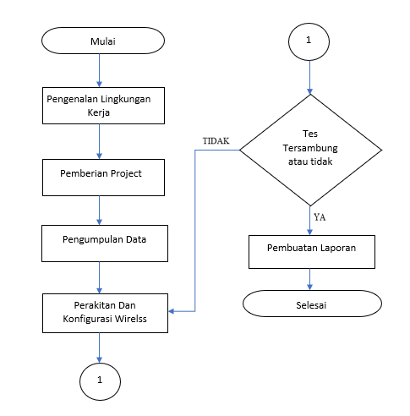

Gambar 4.1 Flowchart Metodologi

Penjelasan Flowchart Metodologi
- Start
Tahap awal untuk memulai proses praktek kerja lapangan di Diskominfotik Bekasi
- Pengenalan Lingkungan Kerja
Pada tahap ini, pembimbing memperkenalkan lingkungan kerja yang terdiri dari berbagai macam bagian/divisi berupa tugas dan pokok beserta fungsinya dalam instansi, seperti bagian pemrograman dan pelaporan, bagian penyuluhan, dan lain-lain
- Pemberian Tugas
Pada tahap ini diberikan project berupa Perakitan Dan Konfigurasi Wireless TP-Link TL-WA7210N menggunakan website
- Pengumpulan data
Untuk pengumpulan data untuk project tersebuat saya melakukan wawancara kepada teknisi dan juga mencari bahan di internet
- Perakitan dan konfigurasi wireless
Setelah data terkumpul saya mulai merakit dan mengkonfigurasi wireless menggunkan website
- Hasil
Setelah semua sudah diselesaikan, hasil analisa dilaporkan kepada pembimbing instansi untuk selanjutnya dievaluasi jika masih belum ada yang tidak sesuai maka akan dilakukan perbaikan lagi dan akan di analisa ulang apa saja yang tidak sesuai. Jika hasilnya sudah OK maka bisa dilanjut ke tahap selanjutnya.
- Membuat laporan
Setelah analisa sudah selesai saya lalu membuat laporan baik kepada pembimbing instansi maupun pembimbing kampus.
- End
Tahapan akhir dari metodologi praktek kerja lapangan yang telah dilakukan di Diskominfotik Bekasi.

BAB V
PEMBAHASAN
- Alat yang dibutuhkan :
- Kabel UTP/STP, untuk menghubungkan antara access point dengan jaringan kabel pada LAN lokal.
- POE (Power Over Ethernet), digunakan agar kabel listrik tetap menyala saat access point diaktifkan. POE ini berfungsi mengalirkan listrik melalui kabel ethernet atau kabel UTP/STP.
- Antena Eksternal, digunakan untuk meningkatkan jarak jangkau wireless LAN.
- Kabel Pigtail, yaitu kabel penghubung access point ke antena eksterna

- Langkah-langkah Konfigurasi pada komputer untuk TP-LINK TL-WA7210N

    - Pilih Start -> Settings -> Control Panel -> View network status and tasks
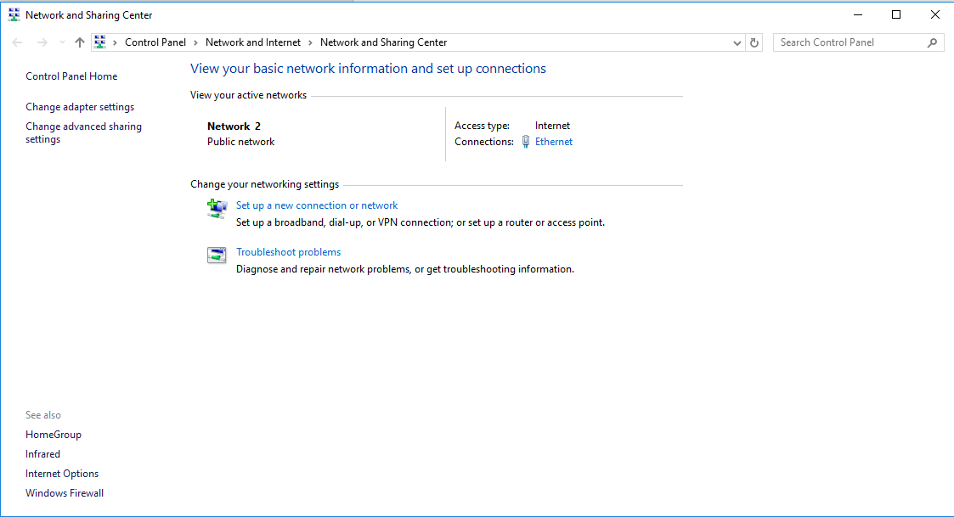
Gambar 5.1 Network and Sharing Center
    - Klik change adapter settings
Gambar 5.2 Change adapter Settings

    - Klik kanan pada ethernet > Properties

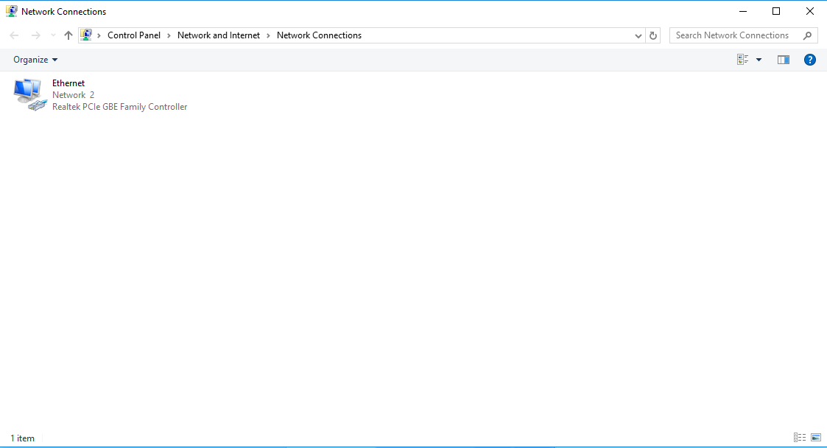
Gambar 5.3 Ethernet Network

    - Double klik pada Internet Protocol Version 4 (TCP/IP).

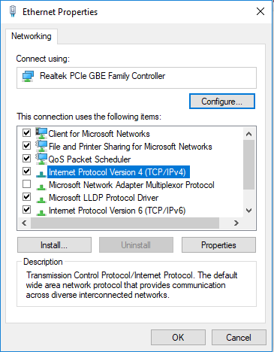
Gambar 5.4 Internet Protokol Version 4(TCP/IP)
    - Pilih Use the following IP addres, masukan 192.168.0.100 pada field IP address dan 255.255.255.0 kedalam field Subnet mask

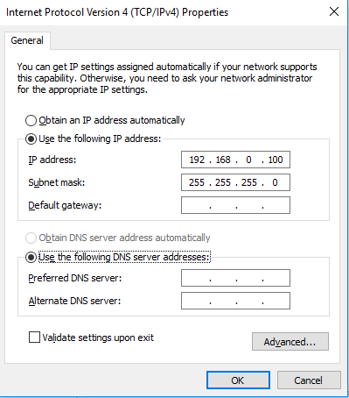
Gambar 5.5 Setting IP address

- Langkah-Langkah Konfigurasi device TP-LINK TL-WA7210 (Access Point)

    - Pastikan lampu indikator TP-LINK menyala dan siap untuk dilakukan konfigurasi.
    - Untuk memulai konfigurasi TP-LINK lihat keterangan ip address, username, dan password pada bagian belakang TP-LINK tersebut
    - Ketikkan alamat ip dibawah ini pada browser :

Gambar 5.6 Alamat IP setting Wireless

    - Masukan User Name dan pasword
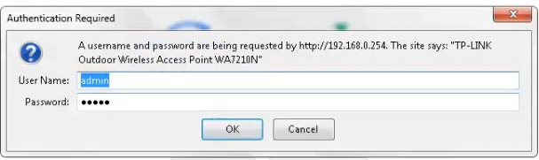
Gambar 5.7 Login admin
    - Lalu Muncul gambar seperti ini lalu centang dan login
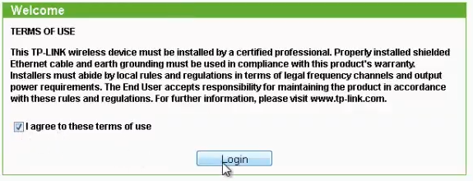
Gambar 5.8 Terms Of Use
    - Lalu Muncul gambar seperti ini lalu klik Next
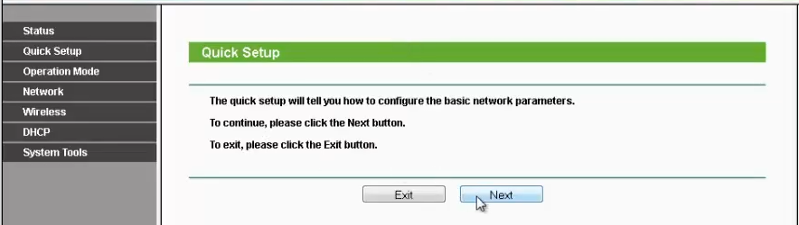
Gambar 5.9 Qieck Setup
    - Karema kita akan mengkonfigurasi Access Point maka kita pilih Access Point, seperti gambar dibawah ini:
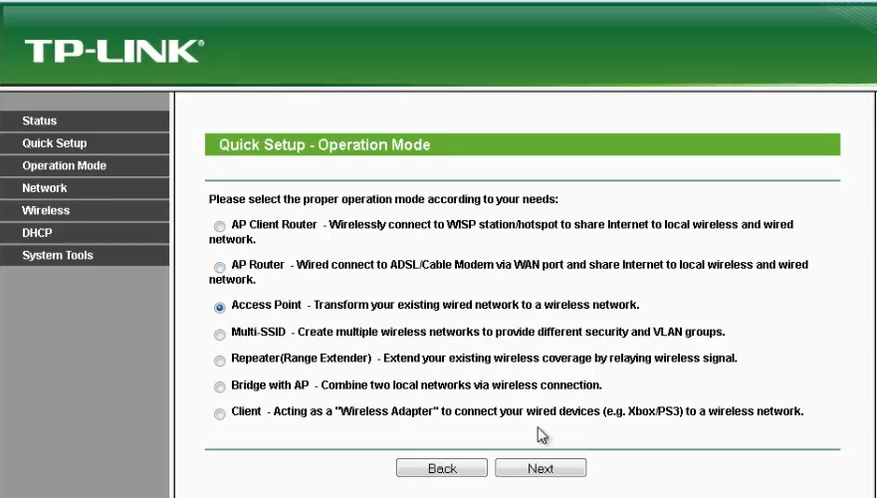
Gambar 5.10 Quick Setup -Operation Mode

    - Pada gambar dibawah nama dari Wireless yang akan kita konfigurasi masih secara default, kita dapat mengganti nama Wireless atau SSID tersebut sesuai keinginan kita. Setelah itu masukan wireless password agar hanya yang mengetahui password dapat terhubung pilih Next, maka akan keluar kotak dialog dibawah ini, kita ceklis agree to these terms of use lalu kita pilih Accept

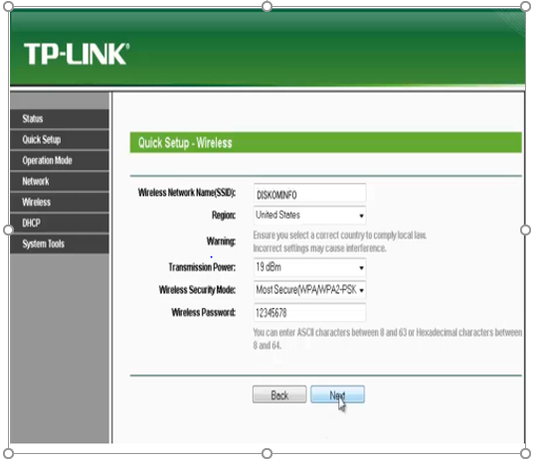

Gambar 5.11 Quick Setup - Wireless
    - Masukan Selanjutnya adalah penyetelan jaringan. Pada gambar dibawah ini kita memilih disable artinya pemberian alamat IP yang akan diberikan tidak otomatis, namun ketika kita memilih enable maka pemberian alamat IP yang akan digunakan oleh pengguna yaitu secara otomatis. Lalu pilih next untuk pengaturan selanjutnya.
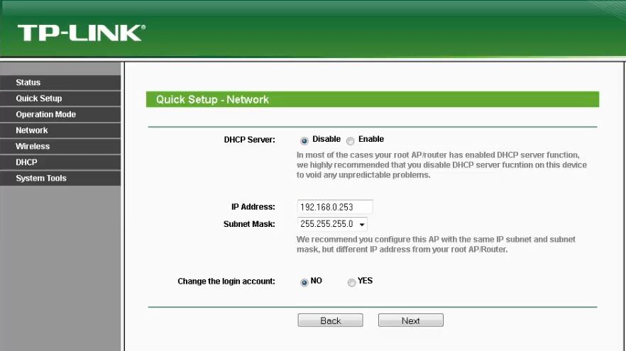
Gambar 5.12 Quick Setup - Network
    - Setelah kita melakukan pengaturan pada halaman Wireless dan Network maka Quick Setup pun selesai dan kita hanya tinggal mereboot konfigurasi yang sudah kita lakukan.
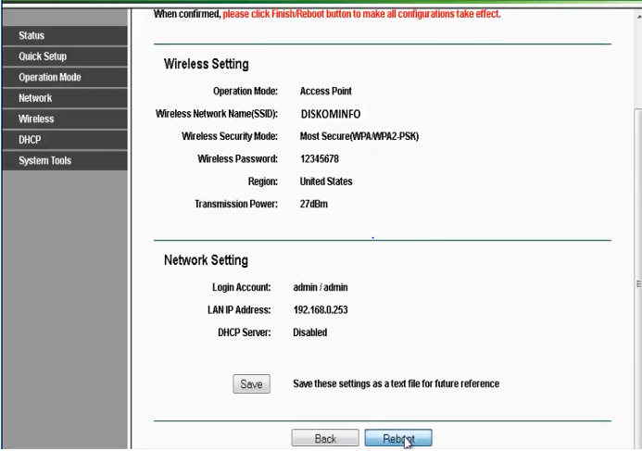
Gambar 5.13 Confirm the Configuration you have set

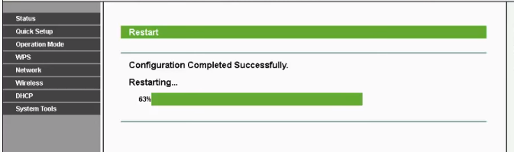
Gambar 5.14 Proses Restart
- Langkah-Langkah Konfigurasi device TP-LINK TL-WA7210 (Client)
- Sama seperti Seting Access Point Setelah konfigurasi IP di computer diatas dibuat. Buka Browser computer dan ketik 192.168.0.254 (sesuai IP default factory). Lalu tekan Quick Setup untuk mode yang di inginkan. Contoh disini dipilih Bridge With AP dan tekan Next
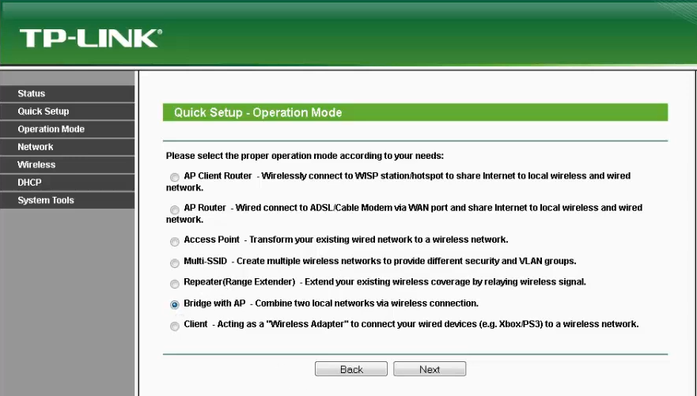
Gambar 5.15 Quick Setup – Operation Mode

- Disini kita klik Survey untuk mencari Wireless Access Point yang di tuju
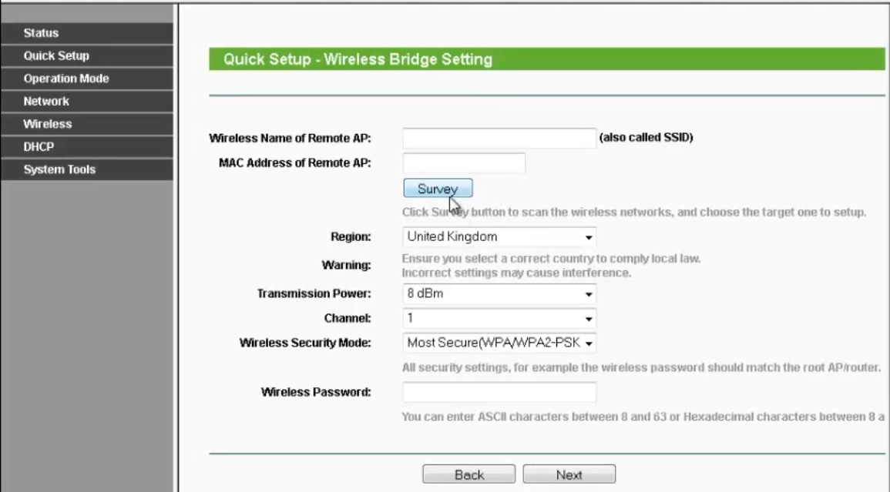
Gambar 5.16 Quick Setup – Wirelss Bridge Setting
- Setelah di klik survey akan muncul seperti dibawah ini , dan pilih nama SSID yang telah kita buat tadi
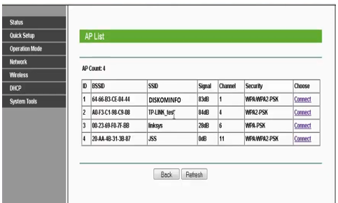
Gambar 5.17 AP List

- Setelah connect kita masukan region , transmission Power sama seperti di Access point dan masukan kode pasword yang telah di masukan di AP lalu kita Next
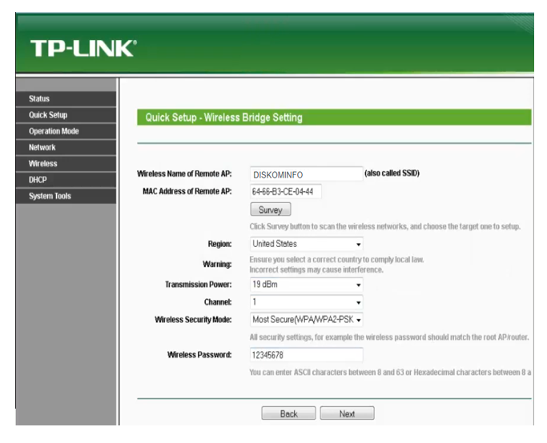
Gambar 5.18 Wireless Bridge Setting
- Lalu masukan nama wireless sesuai keinginan kita next lagi
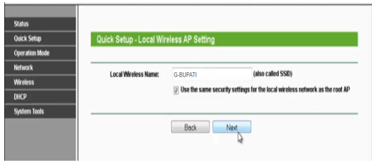
Gambar 5.19 Local Wireless Name

    - Masukan Selanjutnya adalah penyetelan jaringan. Pada gambar dibawah ini kita memilih disable artinya pemberian alamat IP yang akan diberikan tidak otomatis, namun ketika kita memilih enable maka pemberian alamat IP yang akan digunakan oleh pengguna yaitu secara otomatis. Lalu pilih next untuk pengaturan selanjutnya.
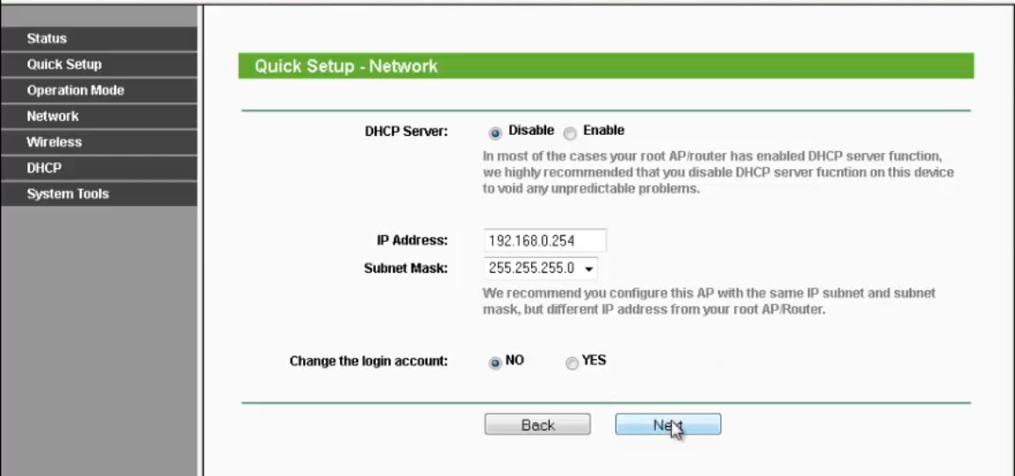
Gambar 5.20 Quick Setup - Network

    - Setelah kita melakukan pengaturan pada halaman Wireless dan Network maka Quick Setup pun selesai dan kita hanya tinggal mereboot konfigurasi yang sudah kita lakukan 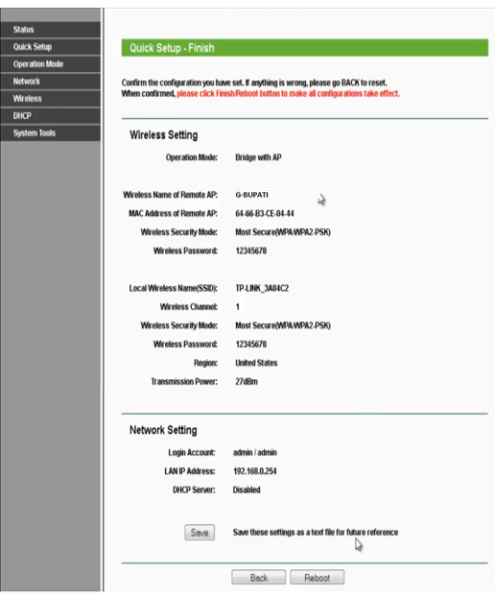
Gambar 5.21 Confirm the Configuration you have set

- Tes ping pada AP(Access Point) dan Client
            - Tes Ping pada AP (Access Point)
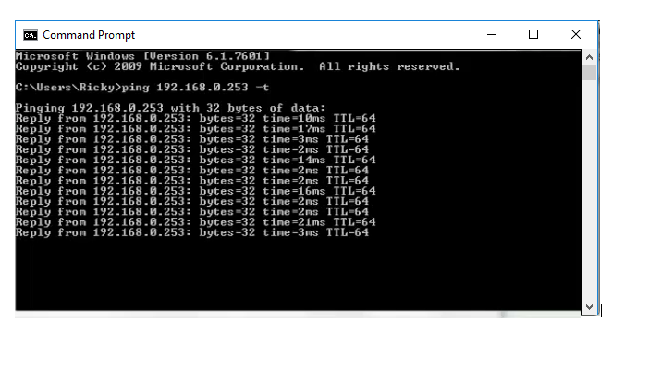
Gambar 5.22 Tes IP AP

            - Tes Ping Pada Client
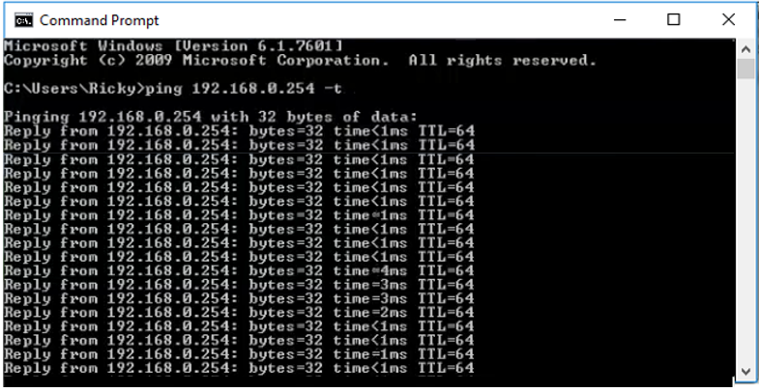
Gambar 5.23 Tes IP Client

BAB VI
KESIMPULAN DAN SARAN

Kesimpulan
Router mempunyai fungsi untuk menghubungkan suatu jaringan dengan yang lain dengan memilih jalur routing yang terbaik untuk mengirimkan paket data yang masuk dan keluar. Router mengirimkan paket data berdasarkan alamat IP address yang telah tersimpan dalam routing tabelnya.

Saran
Berdasarkan kesimpulan di atas, maka ada beberapa saran yang disampaikan antara lain:
- Untuk kinerja wirless yang maksimal diharapkan untuk penempatan wireless tidak terhalang gedung atau bangunan.

DAFTAR PUSTAKA
- Arifin, Zaenal. 2005. Langkah Mudah Membangun Jaringan Komputer. Yogyakarta: Penerbit ANDI.
- Geier, Jim. 2005. Wireless Networks First-Step. Yogyakarta: Penerbit ANDI.
- Tanenbaum, AS. 1996. Jaringan Komputer (Edisi Bahasa Indonesia). Jilid 1. Jakarta: PT Prenhallindo.
- https://diskominfo.bekasikota.go.id/home
(Di akses pada 22 Desember 2019)
- Arifin, Zaenal. 2007. Mengenal Wireless LAN (WLAN). Yogyakarta : Penerbit ANDI.

